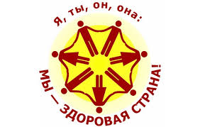
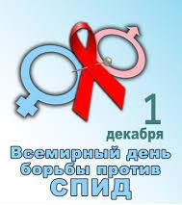

О профилактике ВИЧ-ИНФЕКЦИИ

ПАМЯТКА ДЛЯ МОЛОДЕЖИ
Выполнила:
Николаева Людмила Юрьевна,
социальный педагог
МБОУ «СОШ№43»
г. Чебоксары

Еще не разработана вакцина, способная предотвратить заряжение ВИЧ-инфекцией.
Самое безотказное средство против заряжения – знание и разумное поведение!

Как уберечься от заболевания?
1) Вести здоровый образ жизни!
2) Никогда не употреблять наркотики!!!
3) Отказ от незащищенных половых контактов, взаимная верность двух любящих людей.
4) Не использовать совместно с другими людьми иглы, шприцы, бритвы. Следить затем, чтобы медицинское и другое оборудование были стерильны при посещении врачей, салонов красоты, тату-салонов.

Профилактика ВИЧ-инфекции

По внешнему виду человека нельзя определить, инфицирован ли он ВИЧ; иногда проходит несколько лет, прежде чем появятся первые признаки болезни.
Только специальные анализы крови могут дать точный ответ на вопрос, заразился человек или нет.

Анализ крови на ВИЧ-инфекцию можно сдать в БУ «Республиканский центр по профилактике и борьбе со СПИД и инфекционными заболеваниями» МЗСР ЧР
Адрес: ЧР, г. Чебоксары, пр. Ленина, 32А
Тел. регистратуры: 62-41-10
www.rc-spid.med.cap.ru

Тест на ВИЧ

Любой человек, добровольно сдающий тест на ВИЧ, имеет право сделать этот анонимно.

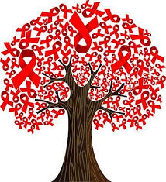
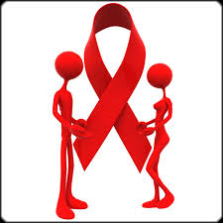
ВИЧ – сокращенное название вируса иммунодефицита человека. Он поражает определенные клетки иммунной системы, которые защищают организм от различных инфекций.
Вирус в наибольшем количестве содержится в крови, сперме, вагинальных секретах и грудном молоке.
ВИЧ-инфекция – это заболевание, вызываемое вирусом иммунодефицита человека. Последней стадией ВИЧ-инфекции является СПИД.
СПИД – синдром приобретенного иммунодефицита. Это особое состояние,
при котором
иммунная
система сильно
повреждена
вирусом,
и уже не выполняет
своих
защитных функций.

ВИЧ способен размножаться только внутри клеток организма человека, во внешней среде вирус быстро погибает. Обычные санитарно-гигиенические меры быстро и легко его обезвреживают. Поэтому ВИЧ не передается через воздух, воду, пищу, одежду, прикосновения.

Нельзя заразиться:
- при рукопожатии, объятьях и поцелуях;
- при кашле и чихании;
- через укусы насекомых, общение с животными и птицами;
- при совместном использовании кухонной посуды, полотенца;
- при совместном
пользовании туалетом и
ванной;
- в бассейне, бане,
транспорте, дискотеке.

ВИЧ может передаваться человеку:
- Половым путем – при половом контакте с ВИЧ-инфицированным партнером;
- Через кровь:
- при совместном приготовлении и употреблении инъекционных наркотиков;
- при использовании нестерильных медицинских инструментов, шприцев и игл, а также нестерильного инструментария для пирсинга и татуировок;
- при переливании инфицированной крови или ее компонентов, пересадки донорских органов, не прошедших тестирование на ВИЧ.
- От инфицированной ВИЧ матери ребенку во время беременности, в родах или грудном вскармливании.

Что такое ВИЧ / СПИД?

Как передается ВИЧ?

ВИЧ не передается:

